# [微机原理课程设计报告]

2011年3月2日

专业名称：[电子信科学与技术]



指导教师：[荣生辉]

作者:[鲁国锐，马健康，钱军]

目录

**一、 摘要** **3**

**二、 任务分析及设计思路** **3**

**三、 硬件设计分析** **3**

1、8086和74273 3

2、8253A 3

3、8259 4

4、8255A及外设 4

5、 译码电路 4

**四、 软件设计分析** **4**

1、8253A 4

2、8259 5

3、8255A 6

4、软件设计流程图 7

**五、 实验仿真结果及分析** **8**

1、8253A计数器0 8

2、74154地址译码 8

3、原理图转PCB文件 8

## 摘要

本次作业要求利用Proteus 和 EMU8086 仿真软件，自行设计一套基于8086 CPU的硬件系统。硬件系统中要用到课程所学的接口芯片至少两种（8251、8255、8259和8253）。其中，中断控制器8259A是必用芯片，所实现的功能必须有中断触发的过程。系统功能可以是控制数码管、LED、AD、DA等外设器件。

我们小组除了8086以外，还使用了所学芯片中的8259、8255A以及8253A。所实现的功能是将8253A和按钮作为中断源，通过8259产生中断，经由8086和8255A控制16个LED灯循环点亮。

## 任务分析及设计思路

我们小组设计的任务是能够通过一个按钮，使之被按下后能够使两组LED灯以固定频率按相反方向循环点亮。

对此我们选择了8259、8255A、8253A、74273和74LS30四个个芯片。其中8253A用作方波发生器作为中断源，8259作为中断控制器接受来自8253A的信号并给8086传送中断请求，8255A作为并行输出接口连接控制LED灯的亮灭，74273作为锁存器对地址信号进行锁存，74LS30作为译码电路对各个芯片进行选通。

## 硬件设计分析

### 1、8086和74273

由于我们设计的功能比较简单，只需要用到一个CPU，故8086采用最小模式连接。并且由于总线分时复用的特点，为了使CPU在前半周期输出的地址信号不受后半周期输出的数据信号的影响，我们使用74273芯片对地址信号进行锁存。

另外我们小组要对这个问题进行过实验，若不对地址信号进行锁存，整个系统将无法正常工作。具体操作为：把译码电路中的任意一个“Ai”（锁存后的信号）改为“ADi”（未锁存的信号），然后对电路进行仿真，观察运行情况。

### 2、8253A

8253A的D0 -- D7引脚连AD0 -- AD7，原因仍是8086总线分时复用的特点，这里D0 -- D7用于接收控制字等信息，应当连数据总线，所以需接AD0 -- AD7这些未进行锁存的信号。

8253A的A0、A1需接地址信号A1、A2。其原因为8053A只能连8位数据总线，这里我们连的是低8位数据总线，而只有偶地址单元的数据才会在低8位数据总线上传输，所以这里我们采用错位连接的方法，使得8053A中各地址相当于被乘了2，在编程时我们采用连续的偶地址来对其进行操作，这样就保证了数据总是在低8位数据总线上。

至于计数器的连接，我们这里计划让8253A输出频率为1Hz的方波信号，而输入的时钟信号为1MHz。由于单个计数器最大能够计数65535次，远远达不到106，所以我们选择将两个计数器连接起来，使其最大能够计数1032次。这里我们将时钟信号连到计数器1上；然后把它的输出作为时钟信号连到计数器0上；最后将计数器0的输出作为信号的输出。这样就可以满足我们对于方波频率的要求了。

### 3、8259

8259的IR0通过一个按钮连接到8253A的输出端，作为中断源的输入；同2中所述原因，采用错位连接。

### 4、8255A及外设

8255A同样采取错位连接；其PA0 -- PA7以及PC0 -- PC7与LED灯相连；PB0 -- PB7与PA7 -- PA0相连。

LED灯采取共阳极接法，一端全部连+5V。

### 译码电路

尽管我们所用的芯片不多，但这里还是采取了译码电路。我们使用74LS30八输入与非门来进行地址译码。

其中8253A的地址为11100000B -- 11100110B；8259的地址为11111100B -- 11111110B；8255A的地址为11110000B -- 11110110B。

## 软件设计分析

### 1、8253A

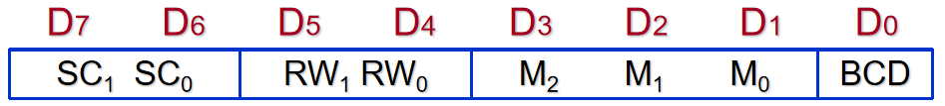

图 1 8253A控制字

这里我们设置计数器的读写方式为先读写低字节、后读写高字节，工作在方式三，计数初值格式为二进制。根据图 1所示的模式设置控制字我们可以计算出计数器1的控制字为36H，计数器2的控制字为76H。

## 2、8259

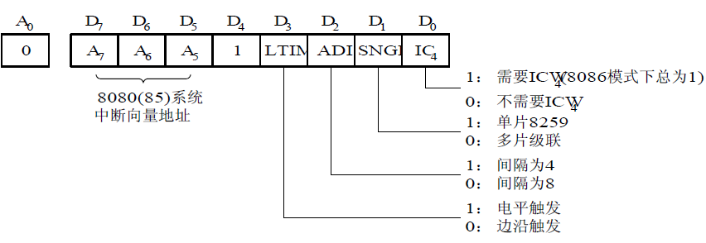

图 2 ICW1格式

这里我们设置8259为边沿触发，单片，要ICW1。根据图 2可以计算出初始化命令字为13H。



图 3 中断类型码与ICW2及引脚序号关系

ICW2可以任选，这里我们设为8。根据图 3我们可以知道IR0的中断类型码为8。

因为我们只用了一片8259，故这里不用设置ICW3。

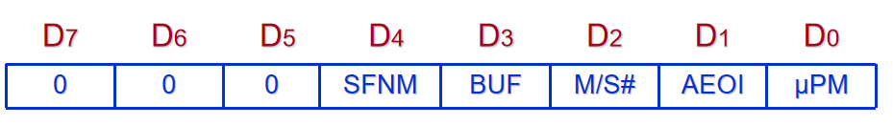

图 4 ICW4格式

之后我们还需要设置8259为不用缓冲方式，正常中断结束，非特殊的全嵌套方式。根据图 4可以算出其命令字为01H。

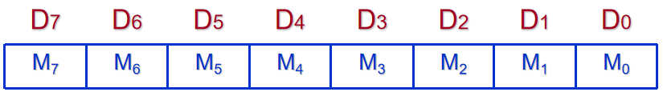

图 5 OCW1格式

初始化后我们要屏蔽其它引脚，只允许IR0中的中断请求。如图 5所示，将OCW1上的D0置0，其它置1。

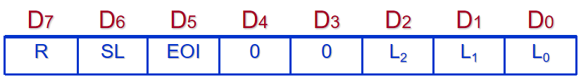

图 6 OCW2格式

接下来需要设计中断服务子程序。这里BL存放着PA口输出的状态，故我们只需要每次令BL循环左移一次，输出到PA口。然后读取PB口的状态，并将其输出到PC口。程序结束时要通过OCW2发送中断结束命令。根据图 6我们可以算出它的值为20H。

最后还需把DS赋为0，然后把中断服务子程序的地址放到DS:[4×8+2]处。

## 3、8255A

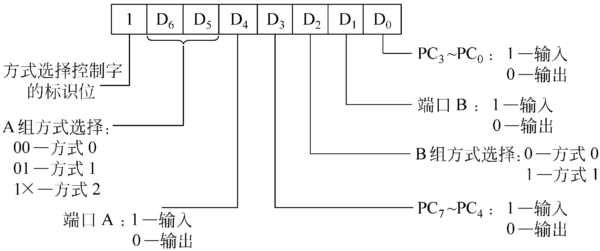

图 7

这里我们设置端口A输出，端口B输入，端口C输出，全部工作在方式0。根据图 7我们可以计算出其方式控制字为82H。

### 4、软件设计流程图

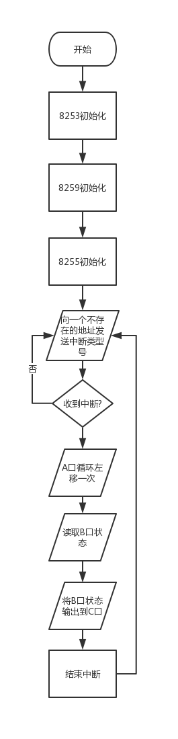

图 8 流程图

## 实验仿真结果及分析

实验结果跟预期一致，原件基本能够正常运行。但仍存在着一些问题：

### 1、8253A计数器0

使用相同的初始化方法，除控制字高8位有所不同外，其余全都一样，地址译码也没有问题。然而计数器1能正常工作，计数器0却不行。使用Debug功能可以看到计数器0的控制字没有被写入。可是我们始终找不到导致这个错误的原因在哪里。

### 2、74154地址译码

为了使译码电路简洁，我们打算用74154芯片来代替与非门电路进行译码。然而当我们将8253A的地址改为0后8255A的输出会出现混乱。并且此时8253A的地址为0000H -- 0006H，没有与8255A冲突。所以这个错误的出现也很令人费解。因此我们虽然之后又把74154芯片加上了，但其实并没有用上它。

### 3、原理图转PCB文件

跟前面两个问题有所不同，这个问题我们找到了原因。在转PCB文件时，我们原理图中有两个原件没有对应的封装：一个是非门，一个是LED灯。LED灯我在网上能够搜到很多封装，这里我选择的是60A2。而单个的非门似乎没有实际的芯片与之对应，没有找到封装，所以这里我也用了60A2来代替。